Mini verrines…façon tapas
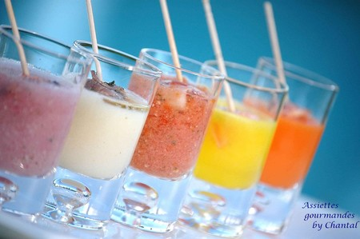
Ingrédients (pour 4/5 personnes):
120 g de carottes, 120 g de radis, 120 g de tomates, quelques feuilles de basilic, 120 g de céleri, 120 g de poivron (j'ai choisi un poivron jaune), un jus de citron, 40 g d'oignon printanier, un mélange de fruits de mer (moules, palourdes, langoustines, crevettes...) ou petits morceaux de poisson (saumon, anchois...)
Préparation:
Peler les carottes, couper en morceaux et mixer finement au blender avec 120 g d'eau et une pincée de sel. On peut aussi ajouter une pincée de cumin. Réserver.
Nettoyer les radis et passer également au blender avec 120 g d'eau et une pincée de sel. Réserver.
Mixer de la même façon le céleri avec 120 g d'eau et assaisonné avec du sel au céleri. Réserver.
Passer également le poivron (préalablement épépiné) au blender avec 80 g d'eau et un jus de citron. Assaisonner et réserver.
Terminer en mixant les tomates, l'oignon et le basilic avec une pincée de sel.
Verser chaque préparation dans un petit verre et déposer des petits morceaux de poissons ou de fruits de mer sur les différents jus.
Verser quelques gouttes d'huile d'olive extra vierge et servir très frais!
Assiettes Gourmandes
http://assiettesduchef.canalblog.com
assiettes.gourmandes@yahoo.fr

